Fakultet strojarstva računarstva i elektrotehnike  
Projektiranje informacijskih sustava

Specifikacija dizajna:

Informacijski sustav za praćenje i analizu vrijednosti dionica

Voditelj projekta: Hrvoje Kožul

Mostar, lipanj 2025.

Sadržaj

1. Model podataka 3

1.1. Konceptualni model podataka 3

1.2. Logički model podataka 4

2. Objektni model 5

2.1. Dijagram aktivnosti 5

2.2. Slučajevi korištenja 6

2.3. Dijagram slučajeva korištenja 9

2.4. CRC kartice visoke razine 10

3. Model arhitekture 11

3.1. Dijagram razreda (klasa) na temelju CRC kartica 11

3.2. Dijagram komponenti 12

3.3. Dijagram ugradnje 13

4. Prilozi 14

# Model podataka

## Konceptualni model podataka

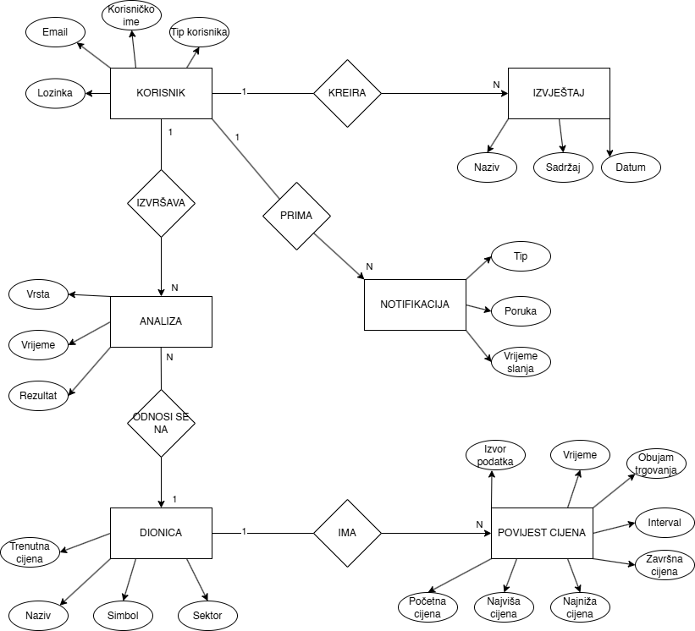

Slika 1 – Konceptualni model podataka [1]

## Logički model podataka

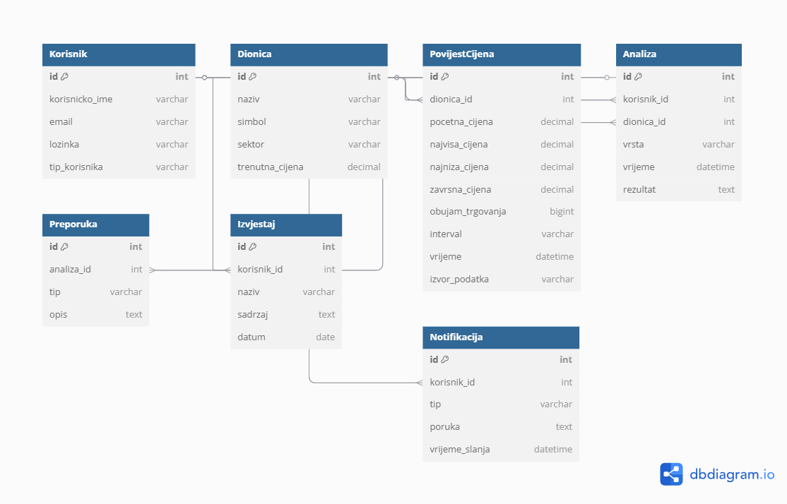

Slika 2 – Logički model podataka [2]

# Objektni model

## Dijagram aktivnosti

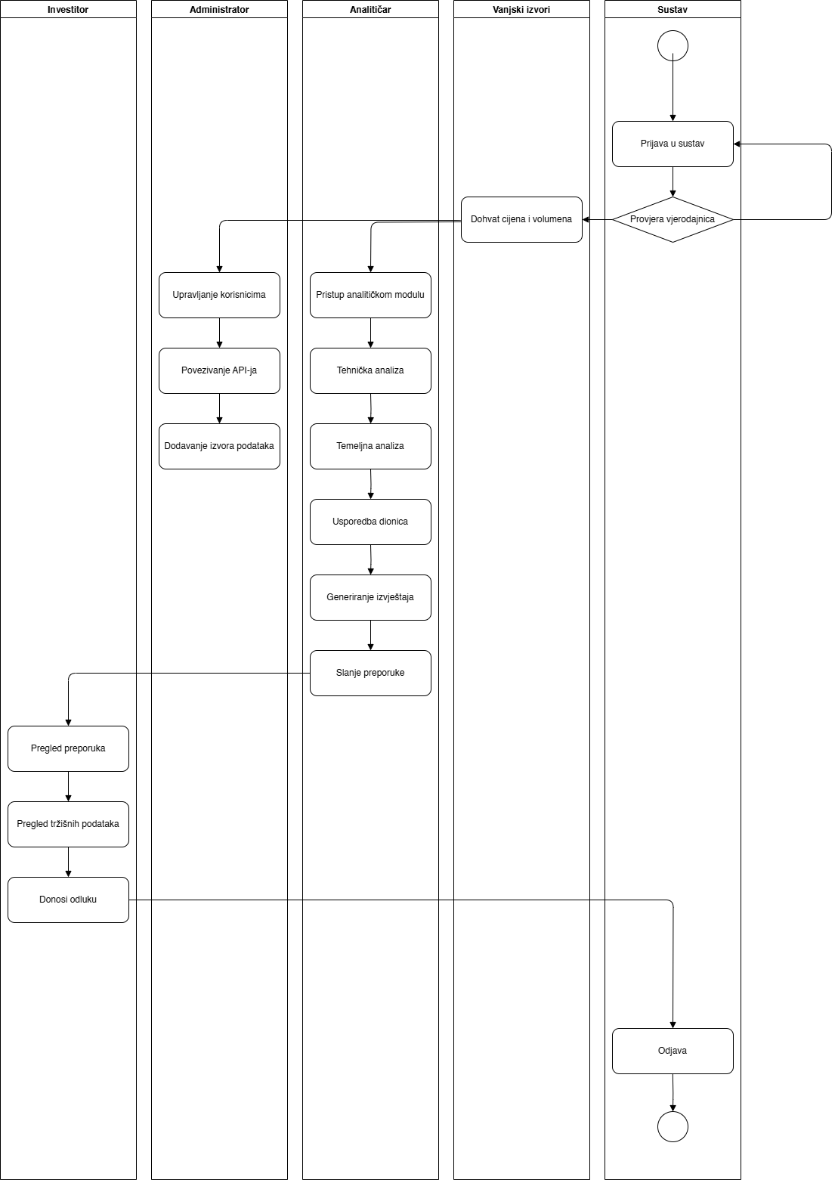

Slika 3 – Dijagram aktivnosti [3]

## Slučajevi korištenja

|  |  |
| --- | --- |
| **Naziv slučaja korištenja: Prijava na sustav** | **ID:** 1 |
| **Sudionici:**  Korisnik (investitor, analitičar, administrator), Sustav za analizu dionica | |
| **Koraci:**   1. Korisnik unosi korisničko ime i lozinku 2. Sustav provjerava vjerodostojnost unesenih podataka 3. Korisnik se uspješno prijavljuje na sustav | |

|  |  |
| --- | --- |
| **Naziv slučaja korištenja: Pregled tržišnih podataka** | **ID:** 2 |
| **Sudionici:**  Investitor, Analitičar, Sustav za analizu dionica | |
| **Koraci:**   1. Korisnik pristupa modulu za pregled tržišta 2. Sustav prikazuje trenutne cijene dionica i povijesne podatke 3. Korisnik pregledava detaljne informacije o odabranim dionicama | |

|  |  |
| --- | --- |
| **Naziv slučaja korištenja: Izrada tehničke analize** | **ID:** 3 |
| **Sudionici:**  Analitičar, Sustav za analizu dionica | |
| **Koraci:**   1. Analitičar odabire dionice za analizu 2. Sustav prikazuje tehničke indikatore (RSI, MACD, Moving Average…) 3. Analitičar kreira tehničku analizu i pohranjuje rezultate u sustav | |

|  |  |
| --- | --- |
| **Naziv slučaja korištenja: Izrada temeljne analize** | **ID:** 4 |
| **Sudionici:**  Analitičar, Sustav za analizu dionica | |
| **Koraci:**   1. Analitičar odabire dionice za temeljnu analizu 2. Sustav prikazuje financijske pokazatelje (P/E, EPS, ROE…) 3. Analitičar izrađuje temeljnu analizu i bilježi rezultate | |

|  |  |
| --- | --- |
| **Naziv slučaja korištenja: Generiranje preporuka** | **ID:** 5 |
| **Sudionici:**  Analitičar, Sustav za analizu dionica | |
| **Koraci:**   1. Analitičar pristupa rezultatima analiza 2. Sustav omogućava generiranje preporuka (kupi/prodaj/zadrži) 3. Analitičar potvrđuje i pohranjuje preporuke | |

|  |  |
| --- | --- |
| **Naziv slučaja korištenja: Pregled izvještaja** | **ID:** 6 |
| **Sudionici:**  Korisnik (investitor, analitičar, administrator), Sustav za analizu dionica | |
| **Koraci:**   1. Korisnik pristupa modulu izvještaja 2. Sustav prikazuje dostupne izvještaje 3. Korisnik otvara i pregledava odabrani izvještaj | |

|  |  |
| --- | --- |
| **Naziv slučaja korištenja: Primanje notifikacija** | **ID:** 7 |
| **Sudionici:**  Investitor, Sustav za analizu dionica | |
| **Koraci:**   1. Sustav detektira promjenu cijena ili druge ključne događaje 2. Sustav šalje notifikaciju investitoru 3. Investitor pregledava primljene obavijesti | |
| **Naziv slučaja korištenja: Upravljanje korisnicima** | **ID:** 8 |
| **Sudionici:**  Administrator, Sustav za analizu dionica | |
| **Koraci:**   1. Administrator pristupa modulu upravljanja korisnicima 2. Sustav prikazuje listu registriranih korisnika 3. Administrator uređuje, dodaje ili uklanja korisnike | |

|  |  |
| --- | --- |
| **Naziv slučaja korištenja: Upravljanje izvorima podataka** | **ID:** 9 |
| **Sudionici:**  Administrator, Sustav za analizu dionica | |
| **Koraci:**   1. Administrator pristupa modulu za upravljanje podacima 2. Administrator dodaje ili uklanja vanjske izvore (API-jeve burzi) 3. Sustav potvrđuje uspješnost operacije | |

|  |  |
| --- | --- |
| **Naziv slučaja korištenja: Odjava iz sustava** | **ID:** 10 |
| **Sudionici:**  Korisnik (investitor, analitičar, administrator), Sustav za analizu dionica | |
| **Koraci:**   1. Korisnik odabire opciju odjave 2. Sustav završava korisničku sesiju 3. Korisnik se uspješno odjavljuje iz sustava | |

## Dijagram slučajeva korištenja

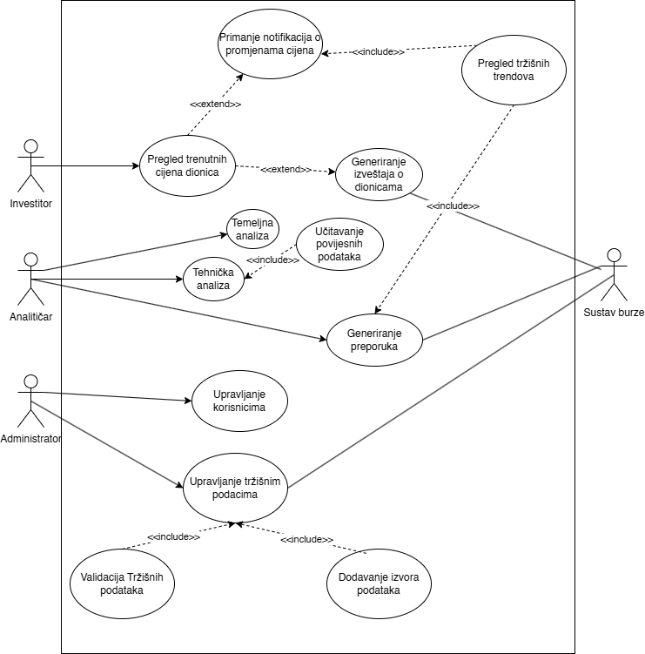

Slika 4 - Dijagram slučajeva korištenja [4]

## CRC kartice visoke razine

|  |  |  |
| --- | --- | --- |
| **Razred** | **Odgovornost** | **Suradnici** |
| Kupac | Kreira narudžbe i pregledava povijest narudžbi. | Narudžba |
| Djelatnik | Upravlja narudžbama (zaprimanje, pregled), upravlja prijavom sustava | Narudžba, Kupac |
| Račun | Generira račune za narudžbe i upravlja načinima plaćanja, izračunava iznose | Narudžba, Vino |
| Narudžba | Upravljanje narudžbama vina | Vino, Kupac, Djelatnik, Račun |
| Vino | Sadrži informacije o dostupnim vinima, cijenama i zalihama | Narudžba, Dobavljač |
| Dobavljač | Isporučuje vina | Vino |
| Administrator | Upravlja korisnicima (kupcima i djelatnicima) te pregledava izvještaje | Kupac, Djelatnik |
| Narudžba_Vino | Povezuje narudžbe s odgovarajućim vinima | Narudžba, Vino |

# Model arhitekture

## Dijagram razreda (klasa) na temelju CRC kartica

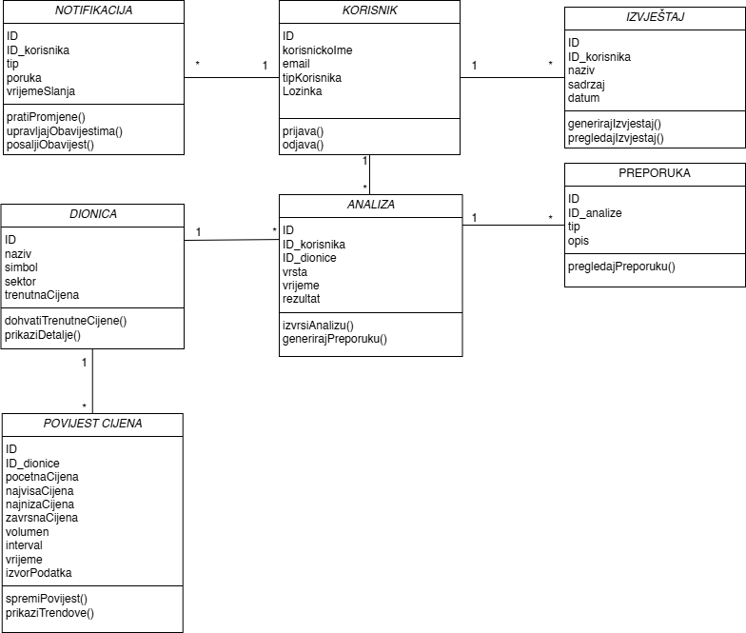

Slika 5 – dijagram razreda (klasa) [5]

## Dijagram komponenti

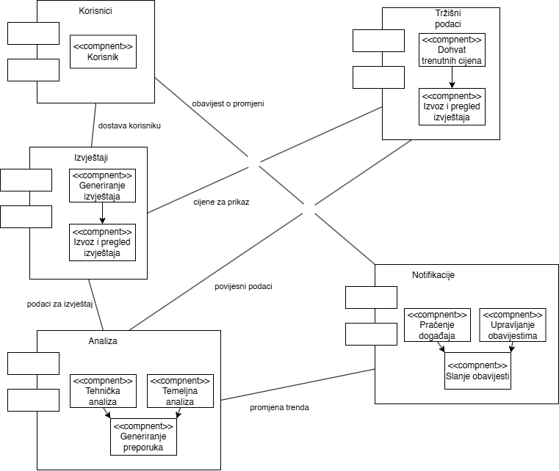

Slika 6 – dijagram komponenti [6]

## Dijagram ugradnje

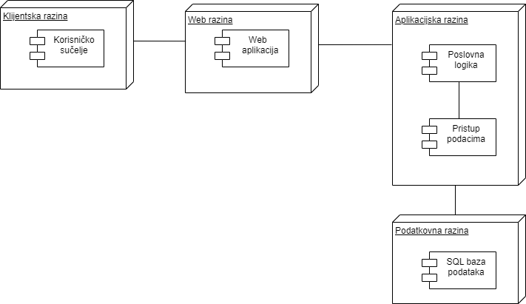

Slika 7 – dijagram ugradnje [7]

# Prilozi

[1] Specifikacija dizajna/Model podataka/Konceptualni model podataka

[2] Specifikacija dizajna/Model podataka/Logički model podataka

[3] Specifikacija dizajna/Objektni model/Dijagram aktivnosti

[4] Specifikacija dizajna/Objektni model/Dijagram slučajeva korištenja

[5] Specifikacija dizajna/Model arhitekture/Dijagram razreda (klasa)

[6] Specifikacija dizajna/Model arhitekture/Dijagram komponenti

[7] Specifikacija dizajna/Model arhitekture/Dijagram ugradnje